1. OBJECTIFS DU TP 1
2. MATERIEL 1
3. MONTAGE 1
3. RELEVE DE LA COURBE I = f (f) 2
3.1. Paramétrage de l'acquisition 2
3.2. Acquisition 3
4. DETERMINATION DE LA FREQUENCE DE RESONANCE f_{o} 4
5. DETERMINATION DE LA BANDE PASSANTE DU CIRCUIT 4
6. CARACTERISTIQUE DE LA RESONANCE 4
6.1. Paramètres de l'acquisition 4
6.2. Acquisition 5
6.3. Courbe Z = f(f) 5
7. CONCLUSION 5

1. OBJECTIFS DU TP
- Détermination de la fréquence de résonance d'un circuit RLC.
- Conséquence de la résonance.

2. MATERIEL

- un ordinateur récent (avec prise USB) avec Généris 5+ LP (Jeulin) installé,
- une imprimante,
- une interface Primo (Jeulin),
- un adaptateur Ampèremètre RMS ou TRMS Primo,
- un voltmètre numérique ou analogique,
- un générateur basse fréquence,
- un résistor 120 Ω, 1 W
- Une bobine d'inductance 70 mH, r = 26,5 Ω,
- un condensateur non polarisé 1µF, 25 V,
- un interrupteur,
- des fils conducteurs.

3. MONTAGE
L'adaptateur ampèremètre se branche exactement comme un ampèremètre traditionnel.
Relier la masse de l’alimentation à celle de l'interface. Le choix des calibres se fera par logiciel.
Relier la masse du GBF à la borne noire de l'adaptateur Ampèremètre RMS ainsi qu'à la masse de l'interface
Appel n°1 : faire vérifier le montage.

3. RELEVE DE LA COURBE I = f ( f )

3.1. Paramétrage de l'acquisition
- L'interface est reliée à l'ordinateur par le câble USB.
- L'interrupteur est ouvert, le voltmètre est en position alternatif sur le calibre 20 V.
- Régler la tension délivrée par le GBF à 6 V.
- Fermer l'interrupteur.
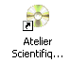
- Lancer l’Atelier Scientifique LP en cliquant sur l'icône située sur le bureau.

- Choisir Atelier Scientifique généraliste et valider en cliquant sur OK.

- Cliquer sur l'icône pour afficher la fenêtre de paramétrage de l'acquisition.

A l'aide la souris, faire glisser l'adaptateur A sur l'axe des ordonnées. | A l'aide la souris, faire glisser le clavier sur l'axe des abscisses.
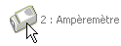  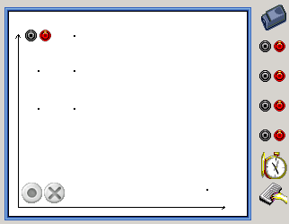 | 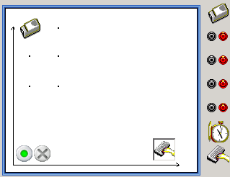

On va maintenant choisir les calibres, le type de signal mesuré (Continu ou alternatif), les limites maximales affichées sur le repère ainsi que le type de validation.
Adaptateur Ampèremètre | Acquisition manuelle
Choix du calibre : se fait par le choix de l'adaptateur : symbole ~ | Renseigner la boite de dialogue : grandeur et unité, Valeurs minimale et maximale. 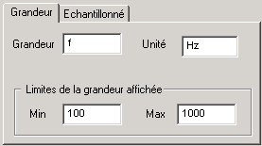
Limites de la grandeur affichée :  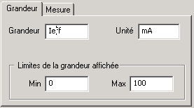 | Echantillonnage : de 50 en 50 Hz à partie de 100 Hz.  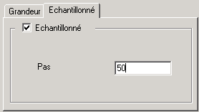
Choix de la couleur et de la forme des points  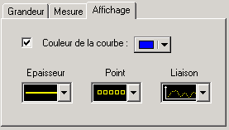 | Remarque : pour avoir le choix du point, du réglage de la couleur, de l'épaisseur et du type de liaison, il faut lancer l'utilitaire configuration_as.exe dans Program Files > Atelier Scientifique Lycée Pro
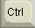
Le changement de couleur du fond du graphique se fait par un clic droit sur le graphique en appuyant sur la touche
. Le paramétrage de l'acquisition est maintenant terminé.

Appel n°2 : faire vérifier le paramétrage.


3.2. Acquisition
- Cliquer sur pour démarrer l'acquisition. Le point de couleur sur le repère à droite de l'écran représente le couple (f ; I).
- Régler le GBF à la fréquence 100 Hz, vérifier que Ue = 6 V
- Valider en cliquant sur .
- Vérifier sur l'écran que le point ait été bien enregistré.
- Augmenter la fréquence de 50 Hz et recommencer les opérations précédentes.
- Continuer l'acquisition jusqu'à atteindre une fréquence de 1 000 Hz
- Pour arrêter l'acquisition en cours cliquer sur l'icône .
- Sans toucher aux réglages du GBF, mettre hors tension le montage.
- Penser à enregistrer le fichier : RLC série, par exemple.
- Demander une impression du graphique obtenu.

4. DETERMINATION DE LA FREQUENCE DE RESONANCE f_{o}

Détermination de la fréquence de résonance f_{o} du circuit

- Graphiquement :
A l'aide du pointeur, déterminer graphiquement la valeur de la fréquence de résonance correspondant
au pic d'intensité : f_{o} = …………. Hz

- Par calcul :
A l'aide de la relation f_{o} = ; calculer la valeur théorique de f_{o}. Arrondir la valeur à l'unité.
Rappel : L = 70 mH et C = 1 µF = 10^{–6} F f_{o} = …………. Hz

Comparer les deux valeurs de f_{o} puis conclure.
…………………………………..……………………………….…………………………………………………………………………………….……………….………………………………………………………………….

5. DETERMINATION DE LA BANDE PASSANTE DU CIRCUIT

Exploitation de la courbe

- A l'aide de l'option pointeur du curseur (clic droit sur le fond du graphique), déterminer graphiquement les valeurs f₁ et f₂ (avec f₁ < f₂) de la fréquence pour lesquelles on a I = . f₁ = ………… f₂ = ……………
- Placer sur le graphique f₀ en laissant les traits utiles à la lecture.
- Placer sur le graphique I = f(f) , la valeur I trouvée ainsi que les deux fréquences.
- Vérifier par le calcul que f₂ – f₁ = = ………………………………………………………..
avec R_{T} = somme des résistances du circuit : R_{T} = R + r_{B}.

6. CARACTERISTIQUE DE LA RESONANCE

Il s'agit de relever le déphasage du courant par rapport à la tension : visualisation de I = f(t) et U = f(t)
Relier alors la source d'alimentation sur l'entrée directe 5.

6.1. Paramètres de l'acquisition
On va travailler dans un nouveau fichier : Menu Fichier, puis Nouveau.
Dans Généris 5+LP, faire glisser voie directe 5 sur l'axe des ordonnées.
Faire glisser l'adaptateur Ampèremètre sur l'axe des ordonnées. Pour l'adaptateur Ampèremètre, il faut le basculer sur la fonction Instantanée (symbole ⁻⁻⁻ ) de manière à ce qu'il mesure des valeurs instantanées. Sur l'axe des abscisses, remplacer le clavier par le réveil.

 | Onglet calibre | Onglet Grandeur | Onglet couleur
Adaptateur Ampèremètre | 100 mA  Fonction : Instantanée | 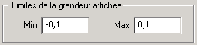 | 
voie directe 5 | ± 10 V | 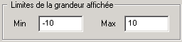

 | Onglet fonction du temps | Onglet Synchronisation
Temps  | Durée d'acquisition : 2 ms  Nombre de points : 101  Cocher acquisition continue | Synchronisation par rapport à la voie directe 5

Appel n°3 : faire vérifier le paramétrage.

6.2. Acquisition

- Régler la fréquence de la tension délivrée par le GBF à f₀ trouvée au paragraphe 4.
- Lancer l'acquisition en cliquant sur .
- Comparer la phase de la tension et celle de l'intensité : ……………………………………………….
- Demander l'impression du graphe obtenu.

6.3. Courbe Z = f(f)
- Recharger le fichier RLC série.lab
- Dans la partie tableau, cliquer sur une colonne vide, saisir Z en ohms, valider.
- Dans la première cellule de cette colonne, taper = 6/[I1] .
- Demander la recopie des cellules en double cliquant sur .

- Afficher le tracé (Onglet Graphique) et demander l'impression de Z = f(f).

7. CONCLUSION
Compléter les phrases suivantes :
A la résonance :
- la tension et l'intensité sont ……………………. ; le circuit se comporte comme un …………………….
- L'impédance Z du circuit est …………………….
- L'intensité du courant est ………………………..

Appel n°4 : faire vérifier le rangement du matériel.

